RENDIMENTO

FONDI
  - 2018 / NOVEMBRE

I FATTI SALIENTI
IL QUADRO DI SINTESI
Le elezini USA di metà mandato fanno segnare il passo a Trump.
E’ sempre scontro tra Italia e UE sulla legge di bilnacio.
Potenziali fattori a favore della ripresa dell’azionario nel breve termine, ma non mancano le incognite.
[Fare clic qui per aggiungere una didascalia]
L’evento più importante delle ultime settimane è stato indubbiamente il voto negli USA per le elezioni di metà mandato. Per il resto abbiamo osservato un proseguire della diatriba/polemica tra Italia e UE sulla legge di bilancio, che i mercati hanno iniziato a vivere stancamente, ormai assuefatti dalle troppe parole spesso fuori luogo.
Intanto dal canto suo il nostro esecutivo ha risposto con un diniego alle richieste di modifica di Bruxelles e ora la palla torna ai burocrati di questa stanca Europa. Il mercato non ha reagito bene, ma nemmeno così male come si sarebbe potuto pensare. Ormai la sensazione prevalente è che si giungerà ad un accordo, perché ambo le parti hanno tutto da perdere e nulla da guadagnare.
Tornando alle elezioni mid term USA, come sappiamo i Democratici hanno espugnato la Camera e questo ovviamente mette potenzialmente in discussione alcuni punti del programma di Trump. Ora, tra ballottaggi e riconteggi, quella che sembrava una vittoria modesta per i Democratici e una buona prova di resistenza dei Repubblicani sta iniziando ad assumere contorni differenti.
L’analisi è di Brian Stelter, importante giornalista della CNN, che mette in evidenza come le elezioni per il Senato dell’Arizona siano state decise soltanto lunedì e siano state vinte dalla candidata del Partito Democratico, la quale rappresenterà uno Stato che non aveva un senatore Democratico dal 1995. È una indubbia sconfitta dei Repubblicani. I Democratici contano già su 227 seggi sicuri, 34 in più dei 193 precedenti alle elezioni. Ce ne sono ancora 10 da assegnare: in quattro sono in vantaggio i Democratici, in sei i Repubblicani. Anche se d’ora in poi andasse tutto storto per i Democratici – ed è poco probabile – avrebbero 19 seggi di vantaggio sui Repubblicani, e nove in più della maggioranza.
Quindi le politiche di Trump potrebbero essere molto ridimensionate e quindi sarà molto importante vedere come si riassesteranno gli equilibri e quali iniziative i Democratici intenderanno muovere contro Trump.

ASSET ALLOCATION: AZIONI IN RIPRESA? O INZIO DELLA FINE?
Ottobre è stato un mese molto pesante per le azioni e non troppo leggero nemmeno per le altre asset class. Di fatto praticamente tutti i settori e le aree geografiche sono piombate in territorio negativo, senza lasciare scampo ad alcunché. La domanda è quindi d’obbligo dopo questa prima correzione – cui è seguito un rimbalzo dall’inizio del mese di novembre – per cercare di capire se siamo di fronte ad una possibile ripresa o se questa sia stata la prima avvisaglia di un’inversione consistente del lungo up-trend.
Da un lato, indubbiamente ci sono opportunità per le azioni di recuperare terreno, visto e considerato che stiamo entrando in quella che è una fase stagionale statisticamente favorevole alle azioni. Non di meno, è indubbio che il bull market di cui le azioni hanno goduto per buona parte dell’ultimo decennio aveva già dato qualche segnale di attenzione, ma è altrettanto indubbio che la correzione di ottobre ha forse ecceduto in quanto a “cattiveria”.
Inoltre, in base ad alcuni modelli di importanti case di gestione, dopo aver perso quasi il 10% in quattro settimane le azioni globali risulterebbero ora convenienti avendo oggi valutazioni inferiori rispetto alla media storica degli ultimi 20 anni per la prima volta in due anni.
Di contro, alcune dinamiche ci ricordano quanto avvenuto nel 2007, quando dopo una prima correzione si aprì lo spazio per una discesa che portò ad un bear market di circa 2 anni. I fondamentali sono ancora stabili, e infatti gli indicatori del ciclo economico indicano che l’economia globale è in una posizione solida, ma sappiamo che i mercati tendono ad anticipare le evidenze macroeconomiche, per cui riteniamo che sia saggio essere cauti.
Consideriamo che a livello globale la crescita degli utili aziendali ha raggiunto il picco nella prima metà del 2018, anche se per ora rimane solida ad un ritmo annuo stimato intorno al 15%. Tuttavia nel lungo termine ci si attende un aumento delle forze inflattive, il rallentamento della crescita economica e quindi la contrazione degli utili. A questo aggiungiamo i potenziali rischi derivanti dalle mai sopite dispute commerciali tra Stati Uniti e Cina; molti analisti ritengono che i mercati abbiano già scontato buona parte della negatività, lasciando l’opportunità di sviluppi a sorpresa come un nuovo accordo commerciale Stati Uniti-Cina in occasione della riunione del G20 di Buenos Aires a fine novembre.
L’impatto del risultato delle elezioni USA di metà mandato è ancora tutto da valutare e al momento si leggono e si sentono decine di ipotesi che, a nostro modo di vedere, lasciano il tempo che trovano. Per tentare di capire i potenziali sviluppi sarà importante vedere nella pratica come la perdita del controllo della Camera inciderà sugli spazi di manovre di Trump.
Infine, a livello di politiche monetarie e Banche Centrali, la Cina emerge come l’unica tra le principali Banche Centrali che stia attivamente attuando una politica di allentamento monetario, che può essere considerato un elemento positivo per i mercati emergenti.

AREE GEOGRAFICHE: CICLICI ED EMERGENTI I FAVORITI?
Se volessimo ritenere più probabile una ripresa dei mercati da qui a fine anno, pur considerando tutte le controindicazioni di cui sopra abbiamo detto, quali settori o mercati potrebbero fare meglio? Domanda alla quale non è ovviamente facile (impossibile?) rispondere, perché lo vediamo sempre dopo com’è andata nella realtà, ma qualche ragionamento possiamo farlo.
Dicevamo poco sopra come la furia al ribasso di ottobre ha portato una brusca ridefinizione dei prezzi azionari – MSCI World ha perso il 10% in quattro settimane, la flessione mensile peggiore dal 2012 – portando le valutazioni azionarie (in termini fondamentali) ad un livello inferiore alla media degli ultimi tre decenni per la prima volta in due anni. Inoltre possiamo in parte confidare con la stagionalità favorevole, data “l'abitudine” delle azioni di guadagnare terreno verso fine anno.
Mettendo insieme varie analisi, pare che i titoli ciclici e i titoli dei mercati emergenti potrebbero beneficiare molto di questo rimbalzo nel breve termine. I titoli più penalizzati nei mesi scorsi sono stati quelli ciclici globali. Hanno sottoperformato il mercato di circa il 12% dal picco di inizio giugno e risultano adesso i più ipervenduti da sette anni a questa parte. I mercati emergenti potrebbero offrire un valore interessante dopo aver subito per buona parte dell’anno le preoccupazioni legate alle guerre commerciali e al rallentamento in Cina. A maggior ragione se consideriamo che ogni eventuale segno di riavvicinamento tra USA e Cina sui dazi – ricordiamo l’importante appuntamento del G20 di fine novembre – potrebbe portare un buon ritorno delle azioni dei mercati emergenti.
A livello di settori, infine, i titoli industriali a seguito delle recenti vendite massicce hanno ora le valutazioni ai minimi degli ultimi sei anni su base relativa; male il comparto IT che anche in base al nostro Trendycartor (vedi sezione “Barometro”) è in sofferenza, così come risulta molto pesante il settore auto.

Obbligazionario: RENDIMENTI STABILI
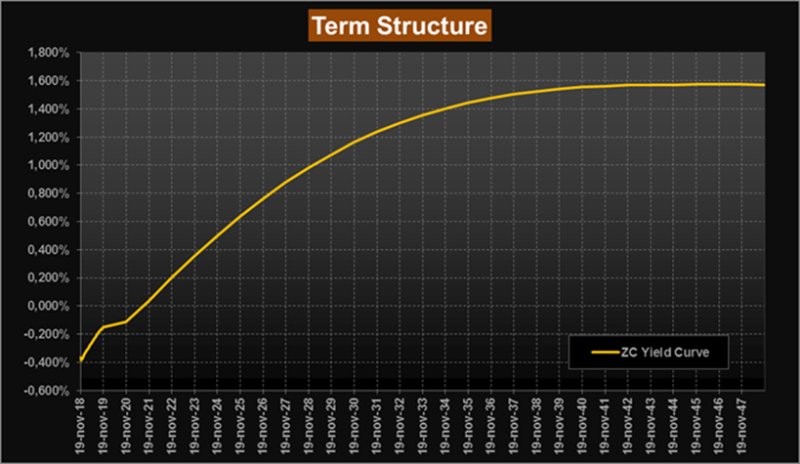
Queste ultime settimane sono state piuttosto incolori per il mercato obbligazionario nel suo complesso, con nessun evento veramente degno di nota e con la vicenda della diatriba tra Italia e UE sempre in primo piano ma con contorni ormai via via più sfumati. La volatilità si è ridotta, come se i mercati si fossero ormai assuefatti a questa guerra di parole e dichiarazioni a distanza, senza che nella pratica succeda davvero qualcosa. E’ il gioco delle parti, tutta fuffa politica e nessuna sostanza mesa in atto solo per misurare l’avversario, la sua forza, i suoi punti deboli, le sue convenienze e le sue sconvenienze. Come da programma l’Italia ha rimandato al mittente le richieste di modifica della legge di bilancio e ora la palla torna a Bruxelles, per un altro giro di carte bollate. I mercati l’hanno presa meglio di quanto forse si potesse immaginare, giusto un minimo di pressione al ribasso ma senza grande cattiveria. Leggendo qua e là si ha la netta impressione che i mercati (in realtà qualche “strategist” lo ha proprio dichiarato) siano convinti che alla fine un accordo si troverà e quindi salvo movimenti di breve termine un po’ umorali non vi sono sostanziali mutamenti. L’idea che un accordo sia trovato non è peregrina: a ben riflettere sia l’Italia sia l’Europa ha tutto da rimettere e nulla da guadagnare da un muro contro muro ad oltranza. Noi dal canto nostro rischiamo di trovarci con la Troika in casa a cui però probabilmente farebbe seguito uno strappo violento e una presa di posizione anti-euro che ci potrebbe portare fuori dalla UE in via unilaterale. Questo sarebbe ovviamente un disastro epocale sia per noi che finiamo a gambe all’aria sia per l’UE che sarebbe inesorabilmente trascinata negli inferi dal nostro default. Ecco perché è molto ragionevole ipotizzare che si troverà un accordo – che ovviamente non accontenterà nessuno – perché a ben guardare pare il male minore. Staremo a vedere.
Torniamo alle nostre analisi, con la nostra consueta lettura del mercato obbligazionario attraverso la ZC-Yield Curve, che ci mostra questa settimana rendimenti impliciti di fatto stabili rispetto alla scorsa rilevazione, con il tratto a lunga sopra area 1,50% per le scadenze sempre a partire dal 2037 per arrivare sopra area 1,55% sempre per le scadenze dal 2040; sulla scadenza a 10 anni siamo impercettibilmente scesi in area 0,98%. Stabili anche i forward su Euribor 6 mesi, dove sul tratto a lunga si mantengono poco sotto area 2,10%.

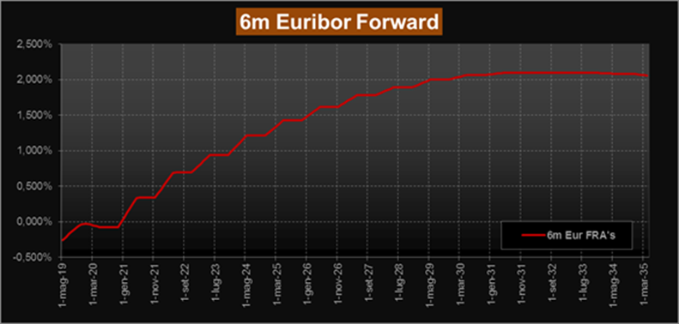
Naturalmente movimentati gli spread, vista l’aria che tira in Europa, anche se i rendimenti dei benchmark decennali (a parte l’Italia…) non si sono poi mossi più di tanto. Il decennale tedesco si conferma oltre area 0,50% di rendimento (0,51% attuale contro 0,54% della scorsa rilevazione), la Francia va allo 0,87% e l’Irlanda si porta a 1,06%. Per ciò che concerne i periferici, il nostro Btp vola al 3,59% di rendimento, il Portogallo va a 1,98% e la Spagna va all’1,64%. A livello di spread Vs Bund, riprende l’altalena dell’Italia e quindi abbiamo Portogallo, Spagna e Italia rispettivamente a 146 bps, 112 bps e 307 bps.

Osservando – a livello di analisi integrata – le curve dei rendimenti dei benchmark decennali dei principali troviamo tutto immutato a livello di impostazione di medio termine. Trendycator si conferma LONG sull’area UK e si mantiene NEUTRAL sull’area BUND. L’area UK, tra alti e bassi, rimane comunque in area 1,50% di rendimento, mentre il decennale tedesco rimane inchiodato in area 0,40%. Sempre impiccato sulla parte alta il rendimento del nostro Btp che riesce comunque a portarsi di un soffio sotto area 3,50% e con Trendycator sempre LONG (verde). Sempre noiosamente laterale l’area USA che si muove nel soporifero range tra area 3,00% e 3,20% di rendimento con Trendycator confermato in configurazione LONG.

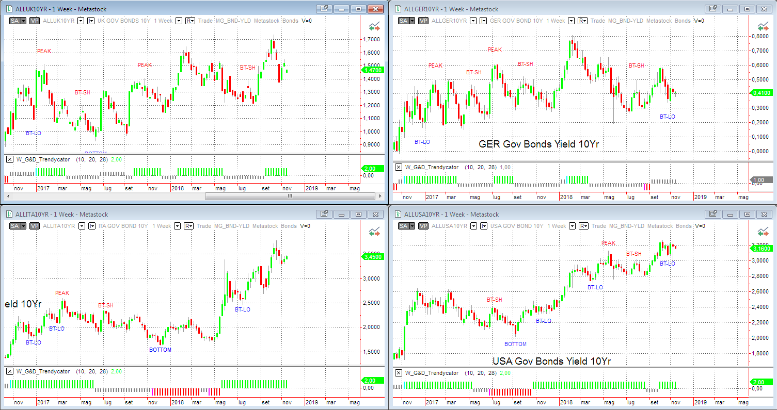

BAROMETRO
L’indice di Forza del nostro modello è dato dall’analisi combinata delle sequenze temporali giornaliero-settimanale-mensile, le quali generano un indice che ha una escursione da -6 a +6 secondo la legenda a fianco. Da esso vengono estrapolate le indicazioni operative di Sottopesare, Neutrale o Sovrappesare.

(LEGENDA INDICE DI FORZA)

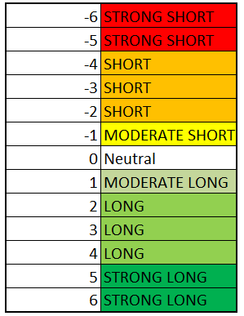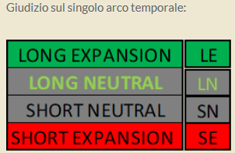

NOTA METODOLOGICA: Da questo numero le indicazioni vengono elaborate con Trendycator 2.0. Seguirà un articolo.

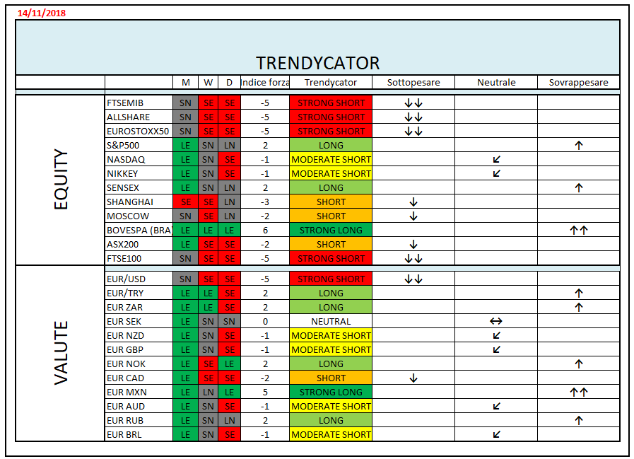

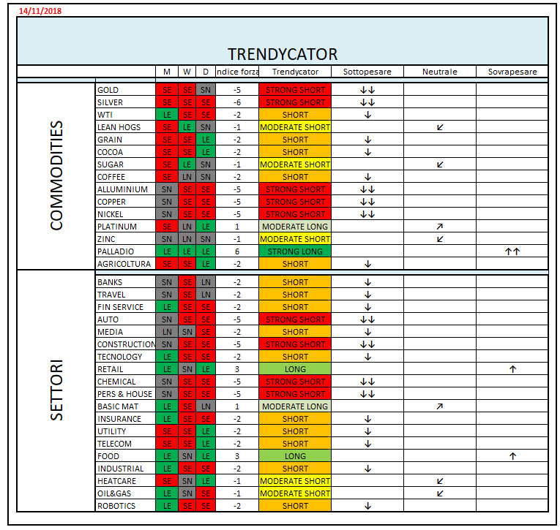

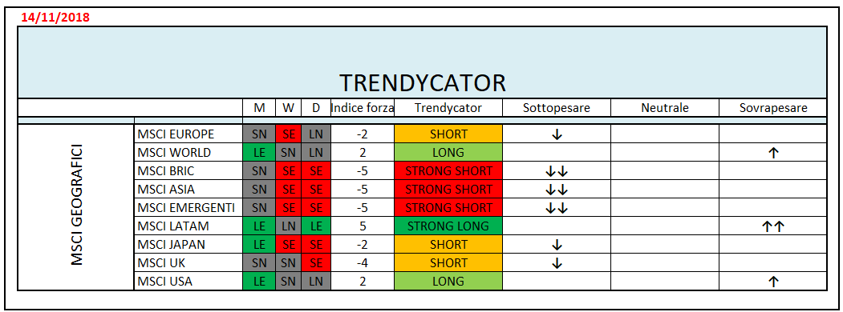

ANALISI MERCATI

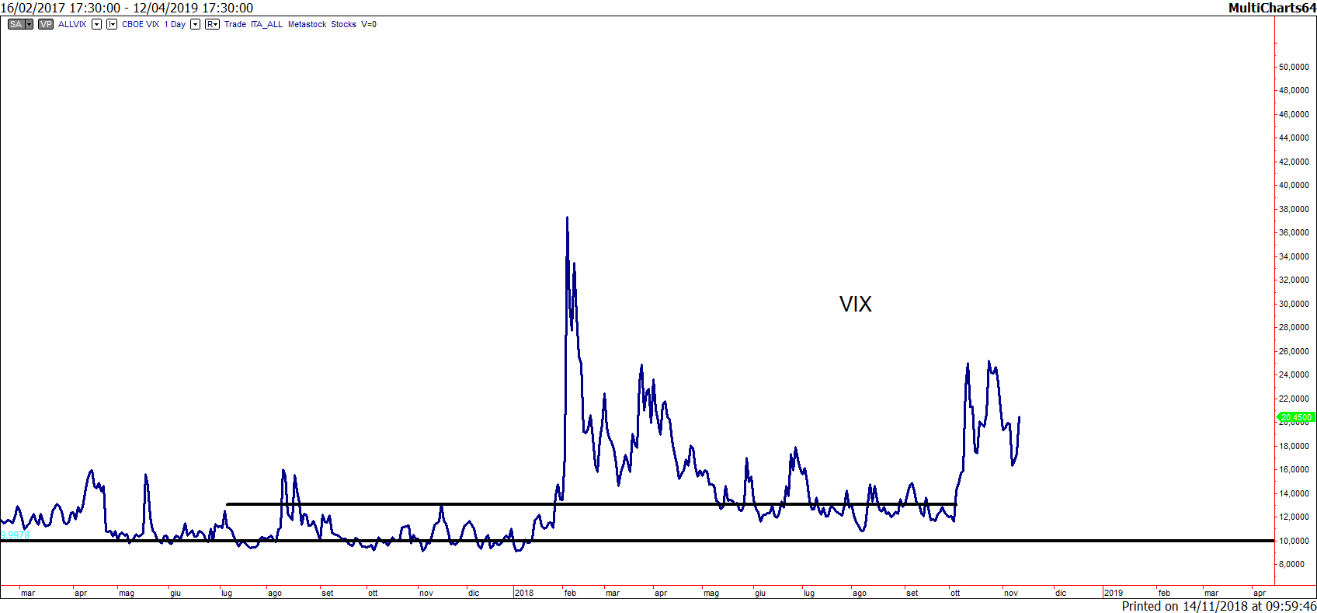

VIX: in VIX si mantiene sugli stessi livelli ormai da mesi denotando una volatilità in aumento sui mercati.
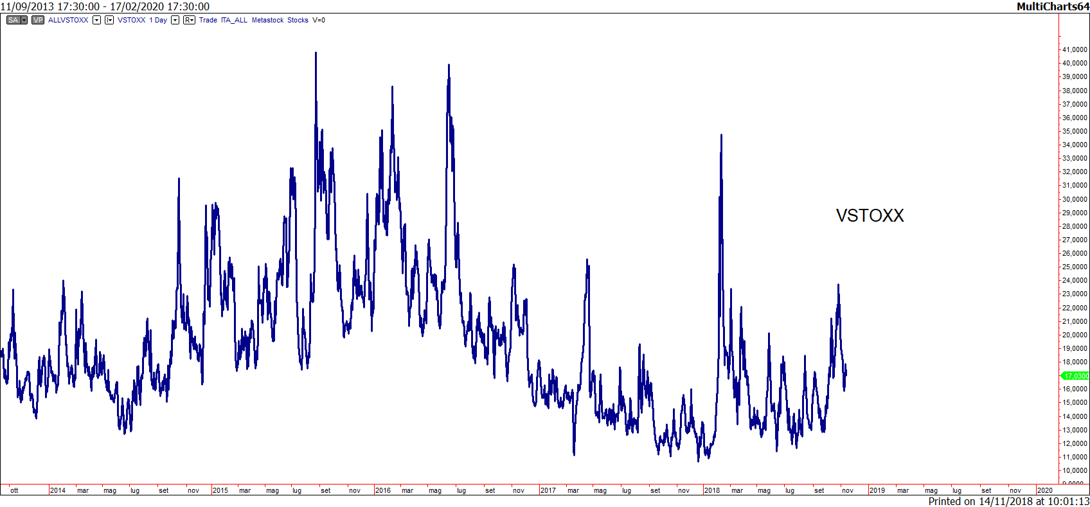
VSTOXX: notiamo per il secondo mese consecutivo che il vstoxx europeo è salito meno rispetto a quello americano.

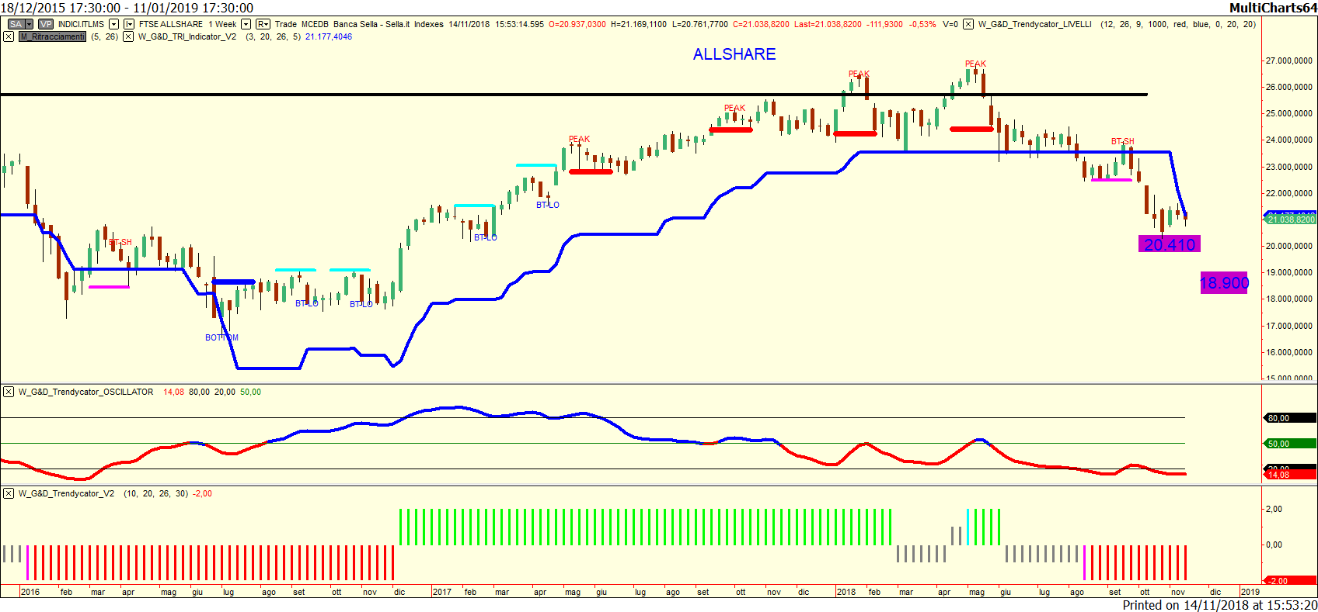
ALLSHARE: permane lo stato di short individuato da quale settimana dall’indicatore Trendycator. Anche l’oscillatore è permanentemente sotto area 20. Qualora l’indice dovesse violare anche il supporto posizionato a 20410 punti, l’indice tornerebbe ai valori del 2016 annullando un anno di crescita. Non si può parlare di ripresa del long fino a che non supererà 23500.

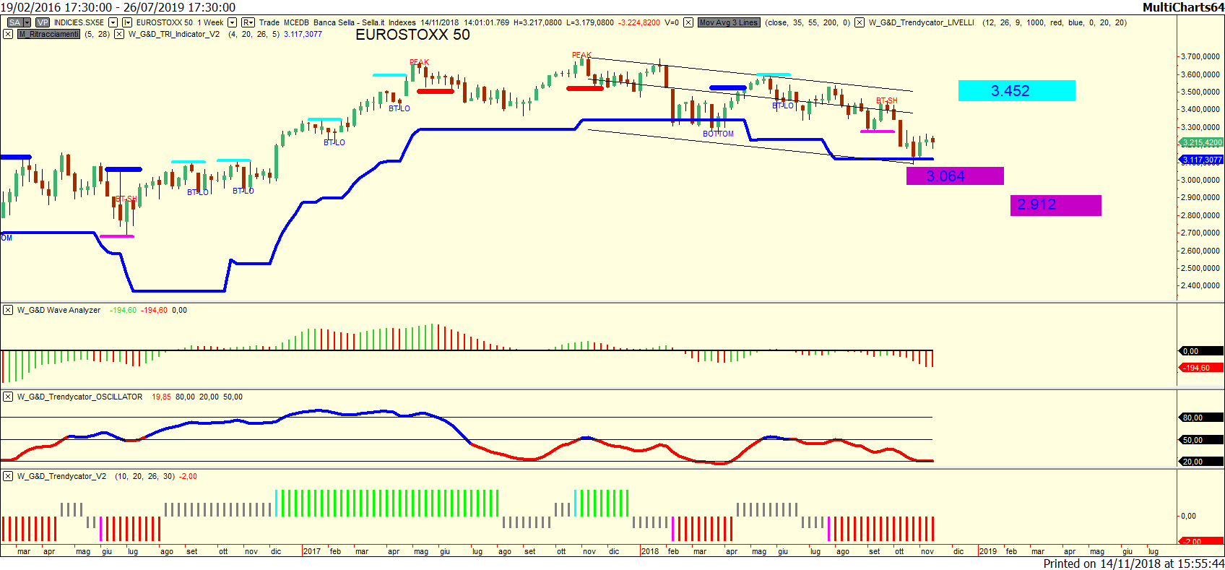
EUROSTOXX 50: indice europeo che tenta di resistere nell’intorno del livello chiave a 3.064 punti. Al momento l’indicatore rimane in zona rossa dunque non si potrà parlare di nuovo long sino ad almeno area 3452. In caso di superamento al ribasso dei minimi, il prossimo supporto è a 2.912 punti.

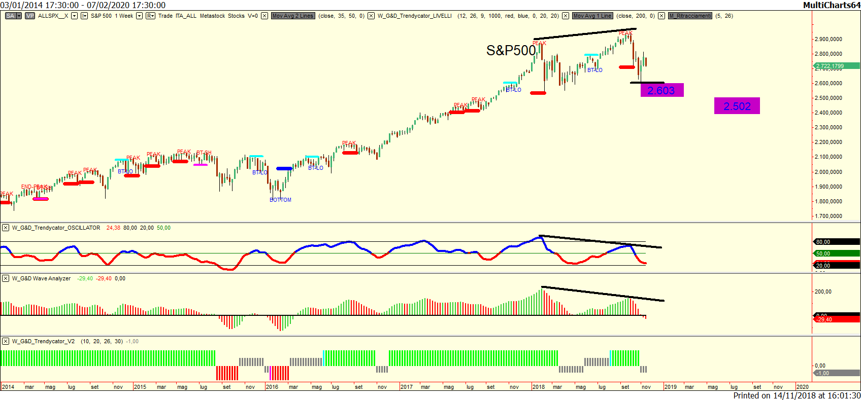
S&P 500: come detto nel webcast, la divergenza negativa palesata sull’indice americano è di quelle importanti. Al momento l’indicatore è neutrale pertanto al momento non consigliamo l’apertura di nuove posizioni long. I livelli che fungono da supporto da monitorare sono in prima istanza 2.603 al di sopra del quale siamo ancora in un territorio neutrale, e 2.502.
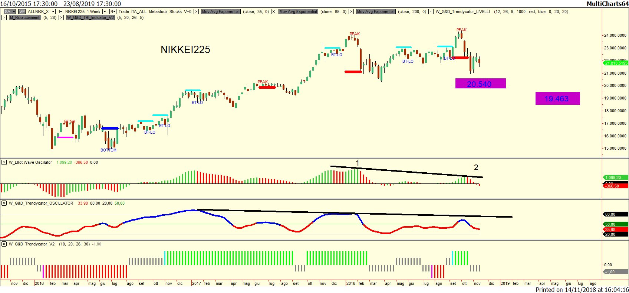
NIKKEI 225: sul Giappone il rischio è che si presenti una situazione analoga a quella vista per gli Stati Uniti con un doppio massimo che al momento presenta una divergenza negativa negli indicatori. Anche in questo caso sul grafico mostriamo i supporti da monitorare.

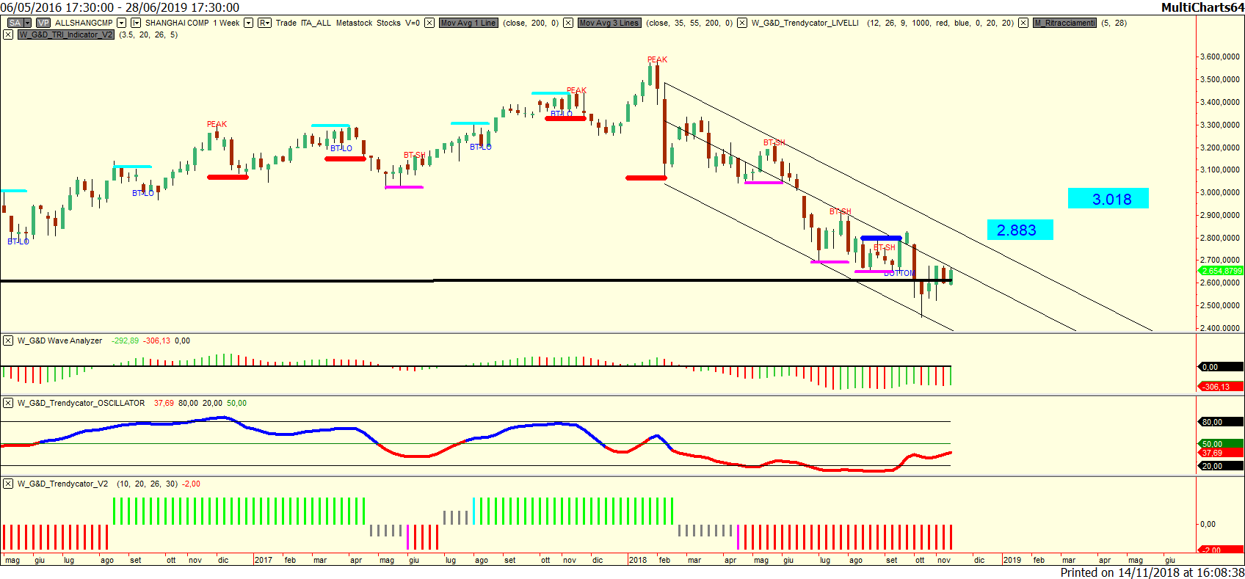
SHANGHAI: indice ancora ribassista con due distinguo da fare. si nota dal grafico che al momento ormai da più di un mese, il minimo del 2016 sta funzionando bene come supporto. Inoltre, l’oscillatore ha iniziato da qualche settimana una divergenza positiva. Non si potrà parlare di long sino al ritorno in area 2883, ma come detto in sede di webcast rappresenta una interessante possibilità speculativa. I possibili target di un potenziale rimbalzo sono a 2.883 e 3.018.

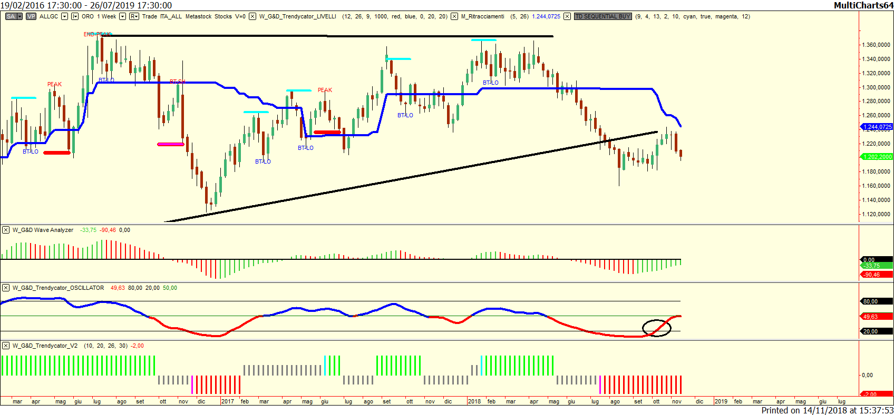
ORO: metallo sempre sotto pressione con Trendycator short. Unica nota che necessita però una conferma è la divergenza in atto sull’oscillatore.

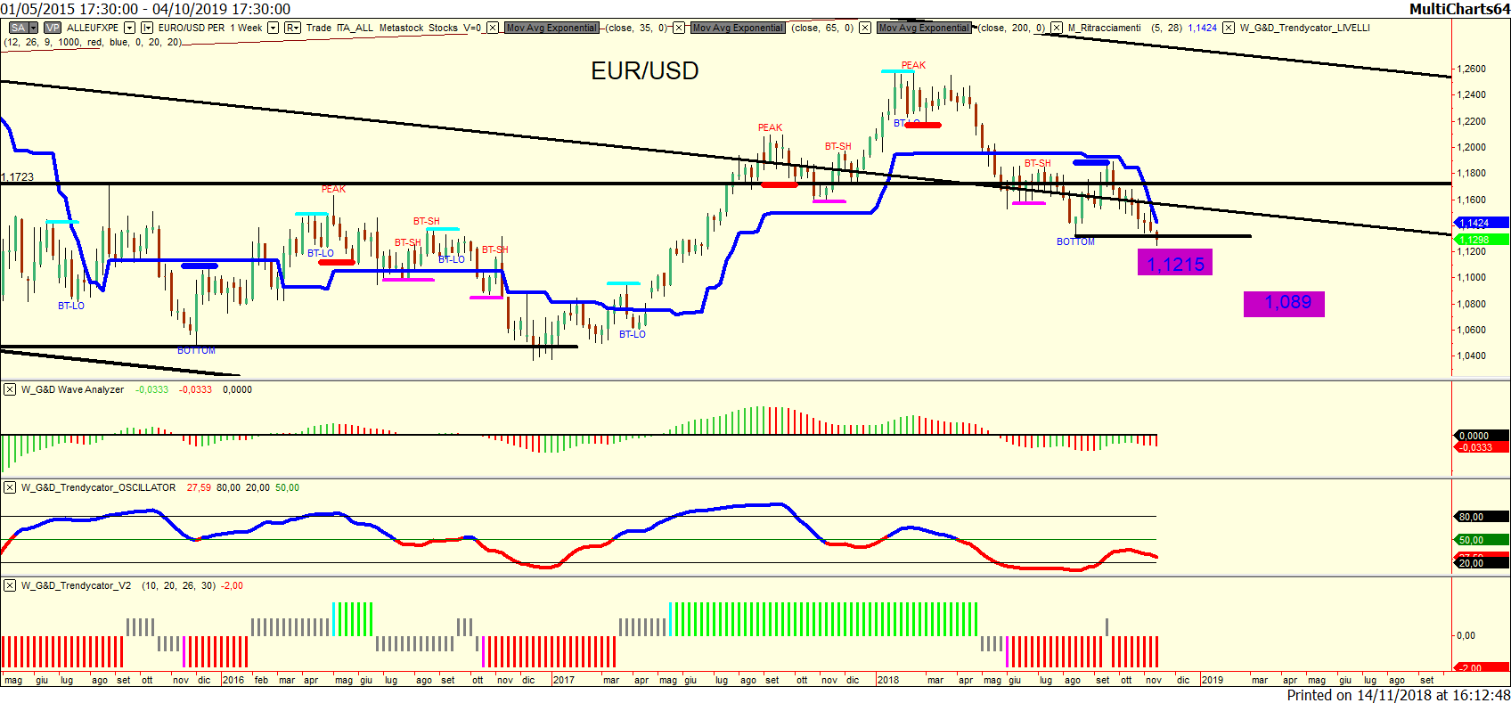
EUR/USD: improvvisa accelerazione per il cross valutario che permane in stato rosso di Trendycator superando il precedente bottom. Al livello di 1,1214 c’è il primo importante supporto da tenere monitorato.
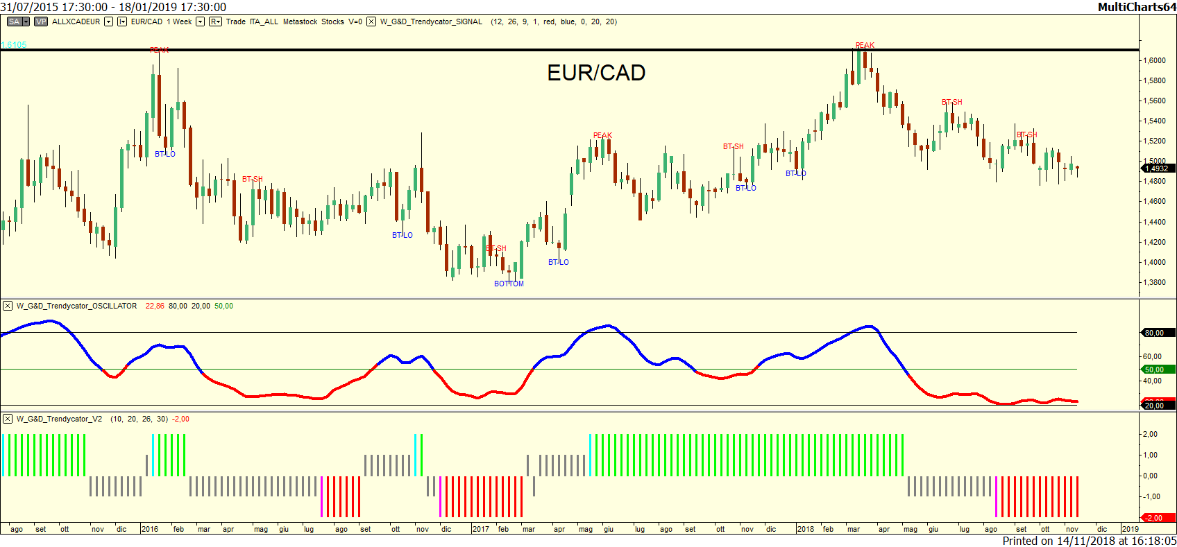
EUR/CAD: continua il momento di debolezza sul cambio con il dollaro canadese.
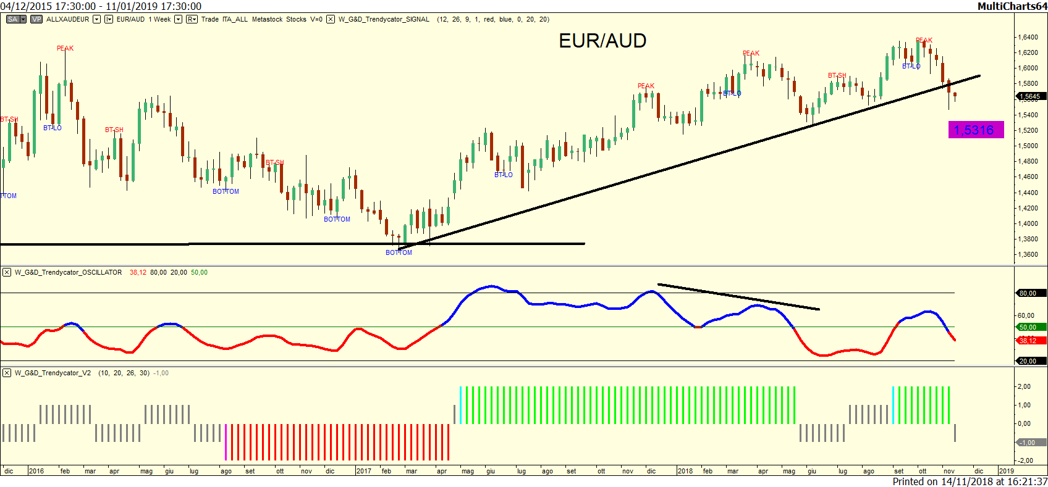
EUR/AUD: primo segnale di interruzione del trend positivo. Al momento si evidenzia appena la prima settimana neutrale. Se dovesse consolidarsi la discesa, il primo target sarebbe in area 1,5316.

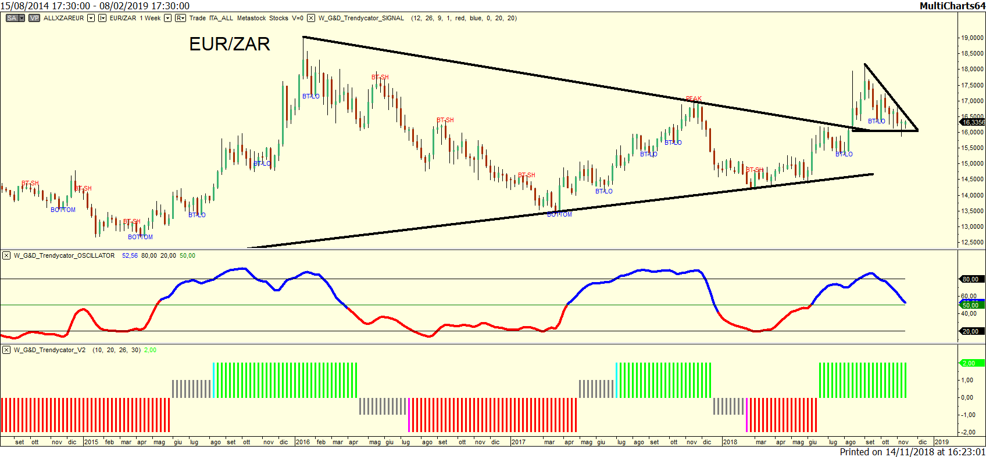
EUR/ZAR: situazione inalterata rispetto a al mese scorso con il cross ancora in fase potenzialmente rialzista.

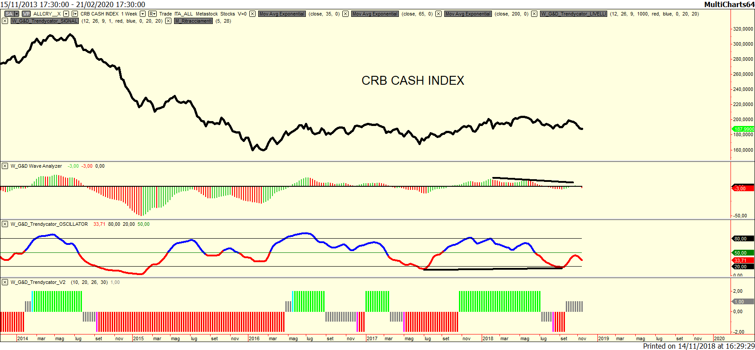
CRB: a causa della nuova debolezza delle economie mondiali anche le materie prime stanno riprendendo lentamente la via neutrale/ribassista.

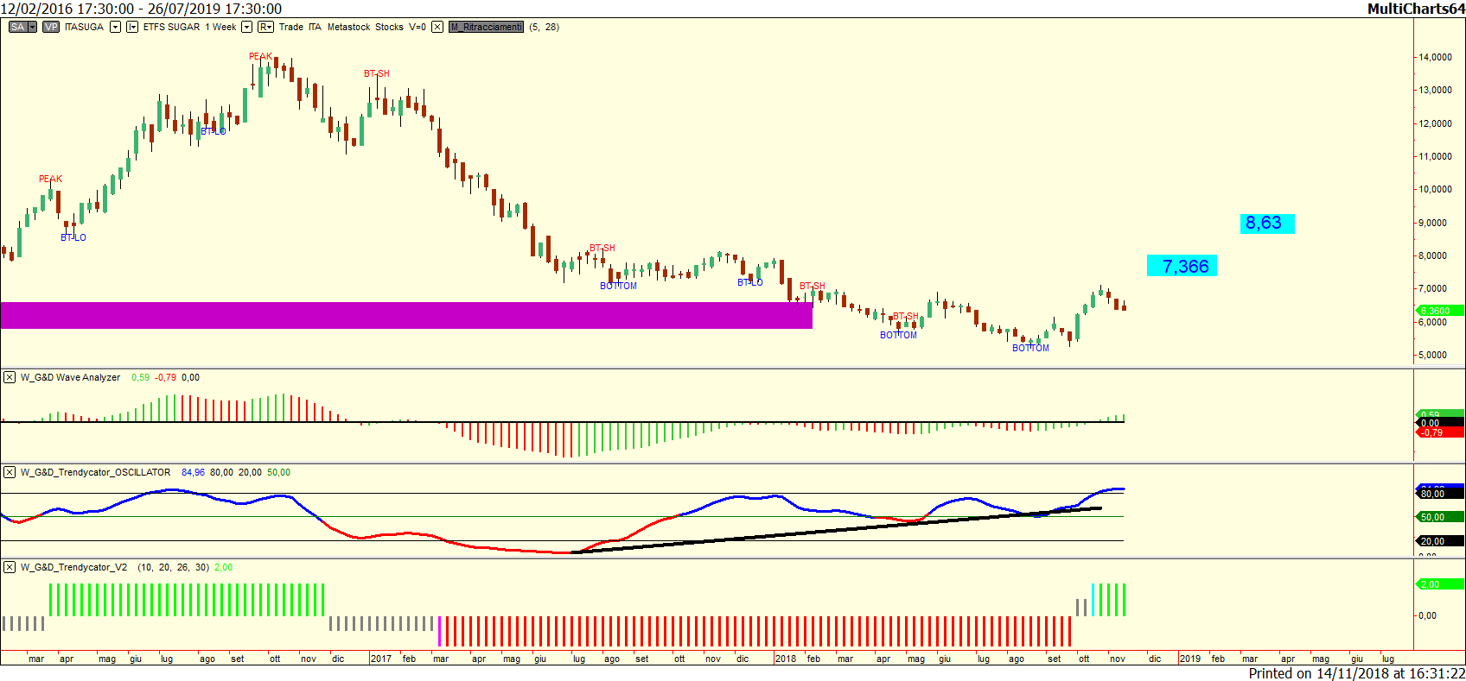
ETFS Sugar GB00B15KY658: abbiamo diffusamente discusso di questo etf sullo zucchero. Nel grafico i potenziali punti di approdo del titolo.

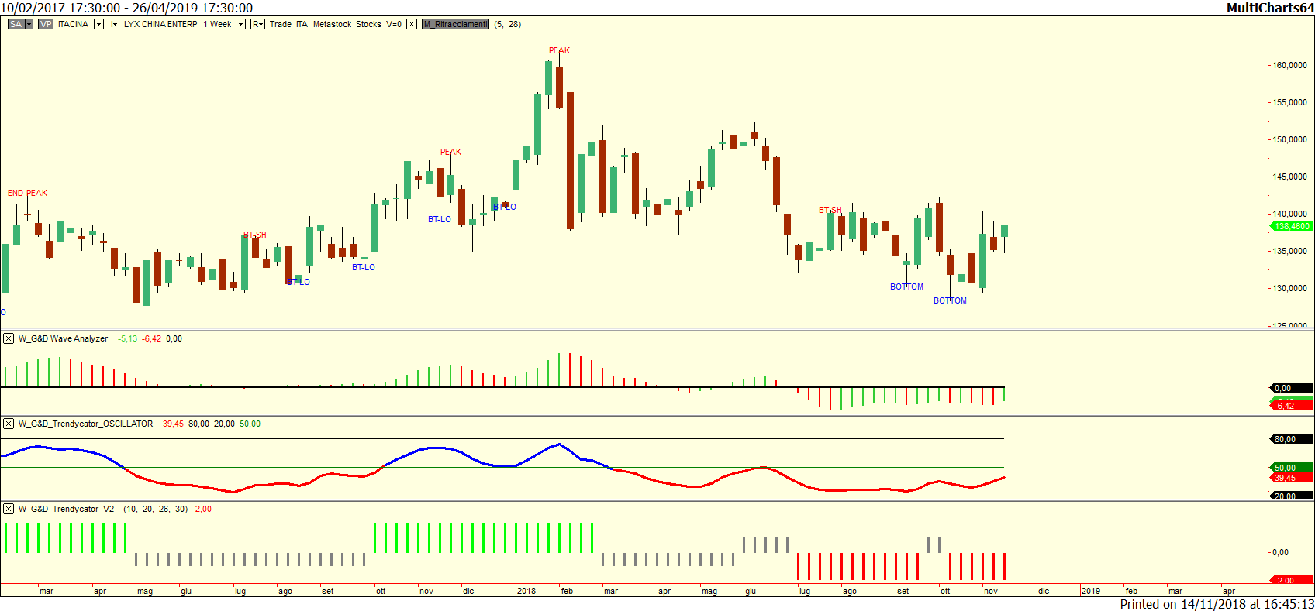
Lyxor China Enterprise (HSCEI) UCITS ETF – Acc FR0010204081: titolo ovviamente ancora in fase negativa come rappresentato anche dal suo indice. Un ingresso corretto prevede l’attesa del Trendycator verde. Un ingresso speculativo basato sull’analisi condotta sull’indice di riferimento può essere effettuata mantenendo un rigoroso rispetto di stop in caso di prosecuzione ribassista.

FORZA RELATIVA
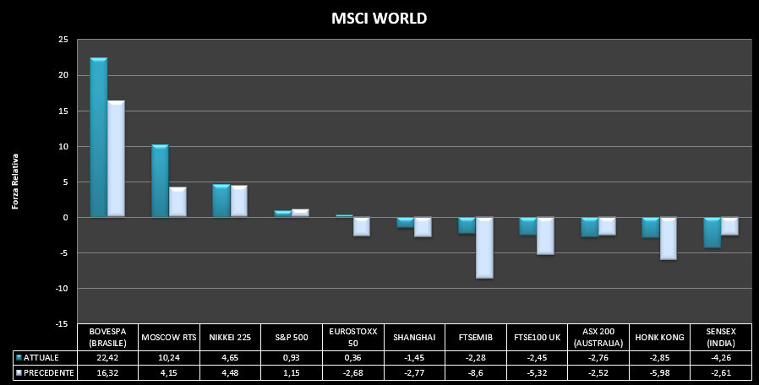
Forza Relativa Mondo: a livello di forza relativa l’analisi restituisce una buona forza del Brasile. Da notare nell’arco dei mesi un progressivo innalzamento di forza relativa per Cina e Ftsemib sintomo di rallentamento del ritmo di discesa.
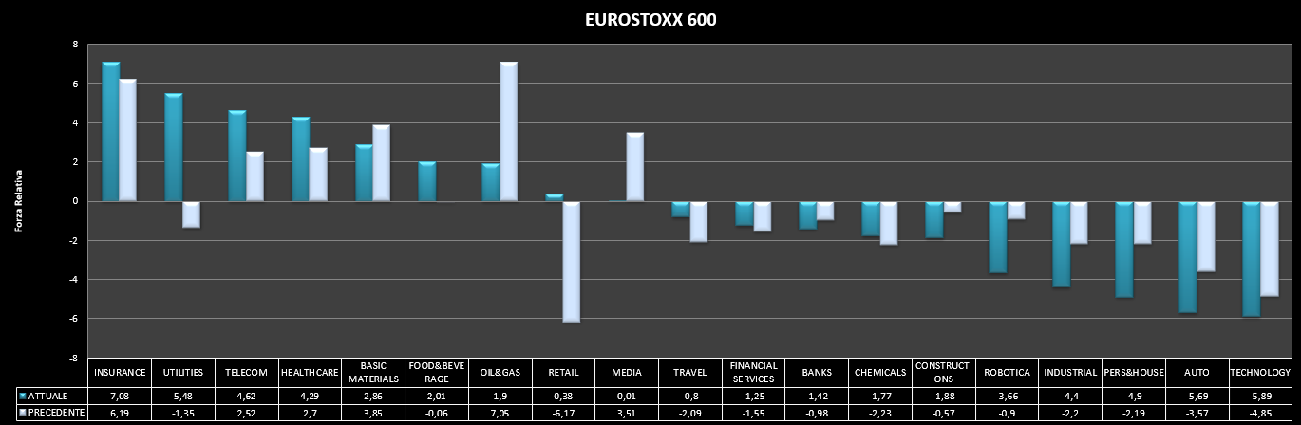
Forza Relativa SETTORIALE europeo: continua ormai da molti mesi il buon momento dell’Healtcare, ritornano gli ordinativi sul food&beverage tradizionalmente forti nel periodo natalizio. Sorprendente il settore delle assicurazioni al primo posto ormai stabilmente da due mesi.

FEAR AND GREED INDEX

Non è un nostro indicatore, ma lo pubblichiamo come indice di sentiment del mercato statunitense: potete trovare una esaustiva spiegazione a questo link: http://money.cnn.com/data/fear-and-greed/
Il sentiment sul mercato è sempre più negativo arrivando a toccare i minimi storici.
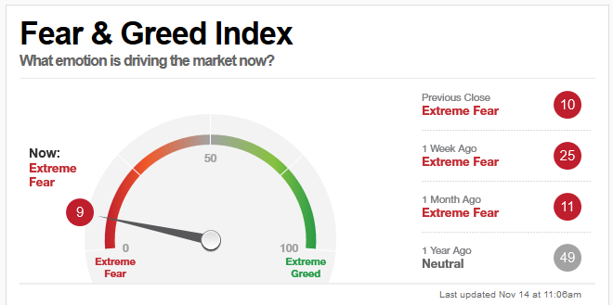

Per contattarci
Independent Media s.r.l
Piazza di Campitelli 2 00186 ROMA P. IVA 07740680967
Rendimento Fondi è un supplemento de l’Indipendente di Borsa
Indipendente di Borsa è un periodico di Informazione di Borsa autorizzazione Tribunale di Modena 2179 del 30/09/2013 Direttore responsabile Gabriele Bassanetti
AGCOM Registro Operatori Comunicazione n. iscrizione 25014 ISSN 2499-1406 che rispetta la Carta dei Doveri dell’Informazione Economica www.odg.it

TEL:02 30316768
Mail: info@rendimentofondi.it
sito: www.rendimentofondi.it

